Что такое кохлеарная имплантация?
При повреждении большей части рецепторов улитки помочь глухому не могут даже самые лучшие слуховые аппараты, человек слышит лишь низкочастотные звуки средней и большой громкости, но высокочастотные или тихие ему недоступны. Ребенок в такой ситуации не сможет научиться понимать речь на слух и тем более говорить. Помочь такому пациенту может только кохлеарная имплантация – система мероприятий с использованием высокотехнологичных средств, которая направлена на восстановление слуха.
Безусловно, достичь неплохих результатов в реабилитации не слышащих детей возможно при раннем слухопротезировании с помощью слуховых аппаратов, применяя различные сурдопедагогические методики. Но кохлеарная имплантация открывает новые возможности – воспринимать такие звуковые частоты, услышать которые с помощью обычного аппарата невозможно. При сенсоневральной тугоухости наиболее часто поражены рецепторы улитки, волокна слухового нерва между тем сохранены. Но для возникновения слухового ощущения преобразовать акустический сигнал в электрический импульс поврежденные рецепторы (волосковые клетки) не способны. Эту роль берет на себя кохлеарный имплант. Но, в отличие от предыдущих лет, сегодня благодаря усовершенствованию методик и кохлеарных аппаратов изменились критерии отбора пациентов: сопутствующие нарушения зрения, ДЦП, умственная отсталость не являются препятствием к операции. Кохлеарная имплантация проводится пациентам с пограничной потерей слуха (75-90 дБ), если обычный слуховой аппарат не помогает.
Кохлеарная имплантация состоит из нескольких этапов:
- Предварительное аудиологическое обследование кандидатов
- Хирургическое вмешательство
- Реабилитация

Критерии отбора на кохлеарную имплантацию у детей:
а) двусторонняя врожденная тугоухость IV степени и глухота (глухота, наступившая до развития речи);
б) отсутствие сопутствующей патологии;
в) выявление тугоухости в первые месяцы после рождения, чему будет способствовать внедрение универсального аудиологического скрининга;
г) этиологический и аудиологический диагнозы в первые месяцы жизни;
д) отсутствие патологии среднего уха и носоглотки;
е) отсутствие патологических изменений со стороны внутреннего и среднего уха, а также слухового нерва при компьютерном и магнитно-резонансном томографическом исследовании высокого разрешения;
ж) поддержка со стороны родителей с момента выявления нарушения слуха;
з) использование СА, начиная с 3-6 месячного возраста;
и) оценка эффективности слухопротезирования до 12-месячного возраста;
к) кохлеарная имплантация в возрасте до 1-1,5 лет;
л) щадящая хирургия, полное введение электродной системы;
м) благоприятная обстановка в семье;
н) качественная реабилитация, включающая проведение соответствующих по качеству, количеству и кратности настроек речевого процессора и сурдопедагогической реабилитации.
В некоторых случаях кохлеарный имплант может оказаться бесполезен.
Противопоказания к проведению операции
- Если патология вызвана поражением слухового нерва либо центральных отделов слухового анализатора.
- При кальцификации или оссификации улитки, что затрудняет введение электрода в нее, повышая тем самым вероятность неудачного лечения.
- Тугоухость на протяжении длительного времени, при этом пациент отказывался от пользования слуховым аппаратом, или тогда, когда компенсация от его использования недостаточна. В таких случаях наступает атрофия веточек слухового нерва.
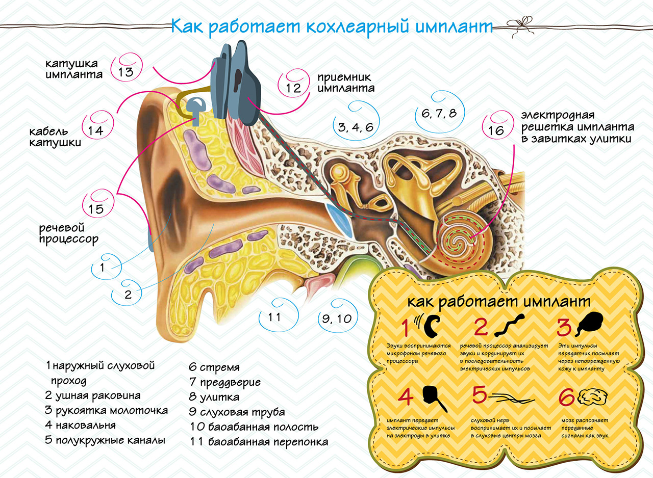
Кохлеарный аппарат, кодируя акустическую информацию в импульсные сигналы, передает ее непосредственно на нервные волокна, минуя поврежденное звено. Операция по его вживлению проводится более 30 лет. В далеких 60-х прошлого столетия кохлеарный имплант с одним электродом был создан в помощь глухим пациентам. И лишь в 1978 г. был разработан и вживлен многоканальный кохлеарный аппарат. До конца века размеры внешней части постепенно уменьшались, модернизировались и сегодняшние модели значительно отличаются от своих предшественников. Сегодня разработаны аппараты, предназначенные пациентам с аномалией развития или анатомическими особенностями строения внутреннего уха. Также впервые в России был внедрен передовой способ введения электрода, позволяющий снизить травматизацию и сохранить остатки естественного слуха. Разработан стволовой имплант для тех больных, тугоухость которых вызвана поражением на уровне слуховых нервов. В современных моделях используется 8-24 электрода, кроме того, ведутся исследования по установке двух имплантов: на сегодняшний день в мире проведено около 3000 билатеральных операций.

Хирургический этап.
Стандартная операция длится около 1,5 часа, в ходе которой кохлеарный имплантант помещается в заушной зоне, а электроды вводятся в улитку. Во время предоперационного обследования следует исключить патологию, препятствующую проведению общей анестезии.
Принципиальное значение имеет проведение внутриоперационных регистраций электрически вызванного потенциала слухового нерва (телеметрия нервного ответа), которые обеспечивают информацию как о правильности установки электродной системы и сохранности невральных элементов на протяжении улитки, так и неоценимую информацию для первой настройки речевого процессора у детей первых лет жизни.
Долгая реабилитация – неотъемлемая часть лечения
Реабилитация является неотъемлемой частью кохлеарной имплантации. После кохлеарной имплантации при подключении речевого процессора и настройки необходимо научить пациента воспринимать, различать звуки и использовать эти знания для развития речи. По сути, реабилитация – самый длительный и трудный период.
Послеоперационная реабилитация – наиболее длительный и трудоемкий этап. Первое подключение речевого процессора должно проводиться через 4-6 недель после операции – это очень ответственный этап, в котором принимают участие как аудиолог, так и сурдопедагог.
Длительность первой настроечной сессии составляет 2-3 недели, в течение которых аудиологом совместно с сурдопедагогом осуществляются 5-6 настроек. Одновременно проводятся занятия с сурдопедагогами, консультации психолога, осуществляется аудиологический контроль (при необходимости проводится объективное тестирование).
В течение первого года после имплантации должны проводятся 4 настроечные сессии. Длительность сессий программирования составляет в среднем 7 дней. В течение второго года после имплантации проводятся 2 сессии программирования речевого процессора, а по истечении 2-х лет – настройки процессора и сурдопедагогические занятия проводятся при необходимости, желательно, хотя бы 1 раз в год.
Реабилитация проводится командой специалистов, куда входят аудиологи, сурдопедагоги, отохирурги, психологи. Нужно быть готовым к занятиям по специальным методикам, к длительным настроечным сессиям, консультациям специалистов. На протяжении всей жизни необходимо наблюдение специалистов, а также периодическое перепрограммирование речевого процессора.
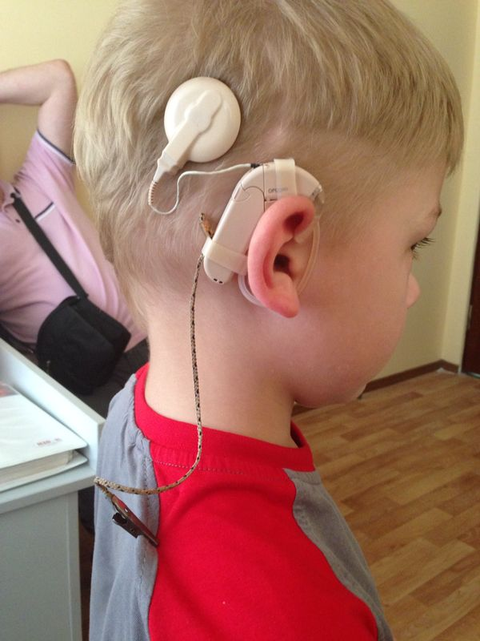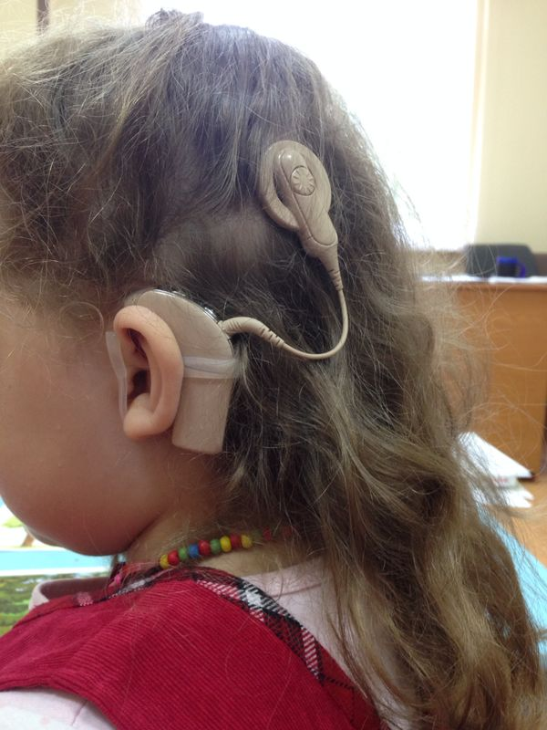

Составитель: главный детский внештатный сурдолог Петрова И. П.

